前端框架简要说明书

# 框架说明

支持IE8及IE8以上，谷歌，火狐，360等浏览器。

H5+gulp + jquery + requires + bootstrap + jsviews

gulp 构建，部署，编码，打包

requires 模块加载框架AMD模式

bootstrap UI

jsviews 渲染引擎：实现双向绑定。

# 安装说明

1. 安装gulp

npm install --global gulp

1. 项目目录结构如下

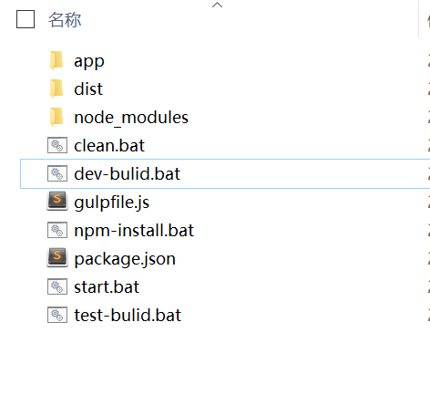

app存放源码

dist 存放编译后的代码

node_modules gulp依赖的插件

clean.bat 清空dist里的代码

dev-bulid.bat 生成开发代码到dist

npm-install.bat下载插件

test-bulid.bat 生成测试或生产代码dist

start.bat 热部署

1. 执行npm-install.bat(即安装项目所依赖的插件到node_modules.)
2. 执行dev-bulid.bat(生成编译后的代码到dist.启动服务读的是dist目录代码)
3. 执行start.bat 进行监听文件，实现热部署。
4. 如果使用sublime text3 开发，可以安装sublimeServer插件作为web服务器,把项目添加进sublime text3，启动服务进行开发

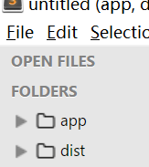 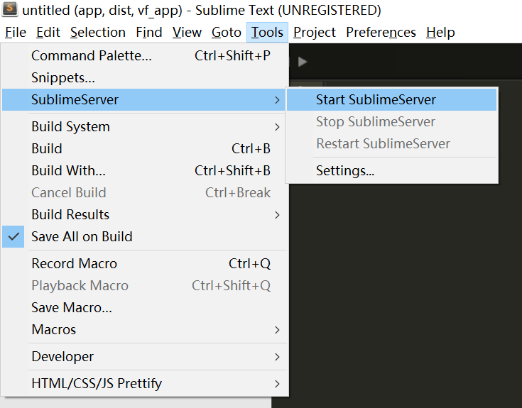

1. 使用谷歌浏览器开发解决跨域方法：在谷歌快捷方式点属性然后在目标内容后面追加 --disable-web-security --user-data-dir=D:\Chrome

比如加完后，我目标里面的内容"C:\Program Files (x86)\Google\Chrome\Application\chrome.exe" --disable-web-security --user-data-dir=D:\Chrome

如下图

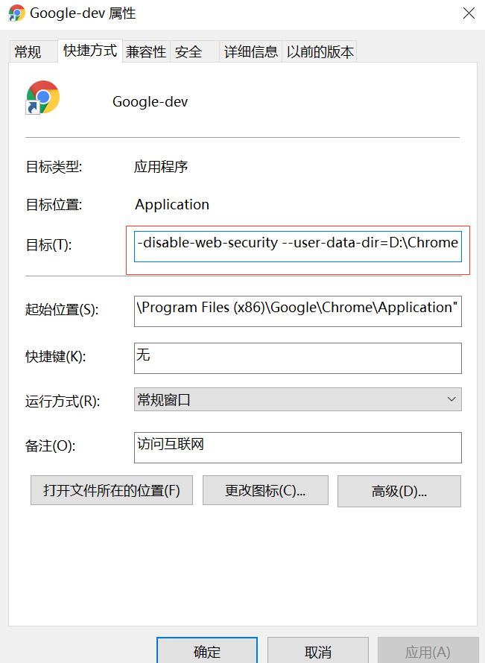

加载dist目录的代码

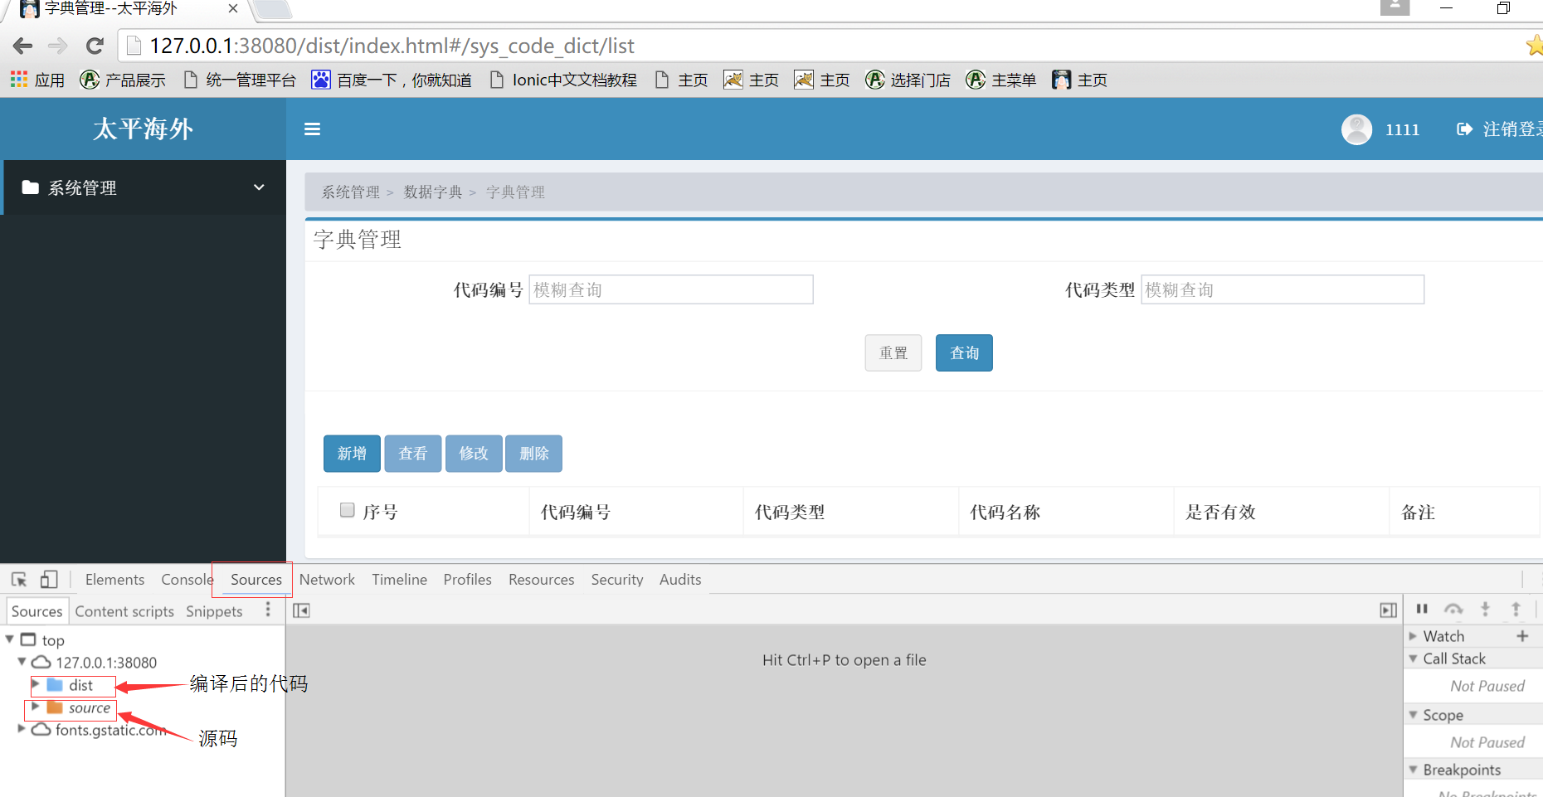

# 使用说明

1. 在app上进行业务开发，保存的文件会实时更新编译到dist（必须保证启动了start.bat，且此窗口不允许关闭）
2. 启动web服务请读取dist的代码。
3. 必需使用es6新特性进行开发，一个模板对应一个业务模块（js）对应一条路由配置信息，业务模块不能出现直接与后台进行交互的方法，必须通过相关服务进行交互如sys_sevicer.js。
4. 目录结构说明：如下图

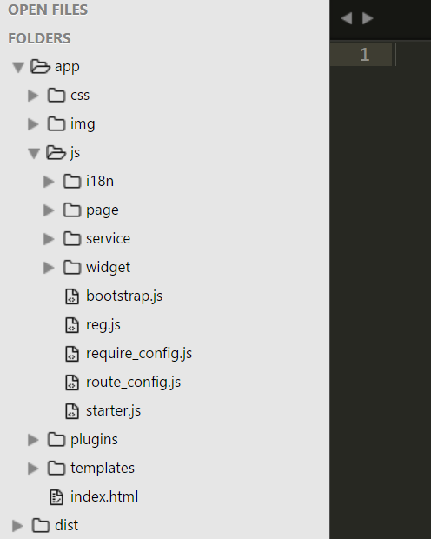

css 存放.css .sass .less

img 存放图片

i18n 国际化

page 业务模块

service 公共服务

widget 公共组件

plugins 插件

templates 模板

1. 接口维护在api_service.js，按照业务模块进行划分，host配置需要调用接口的服务器地址：如下图

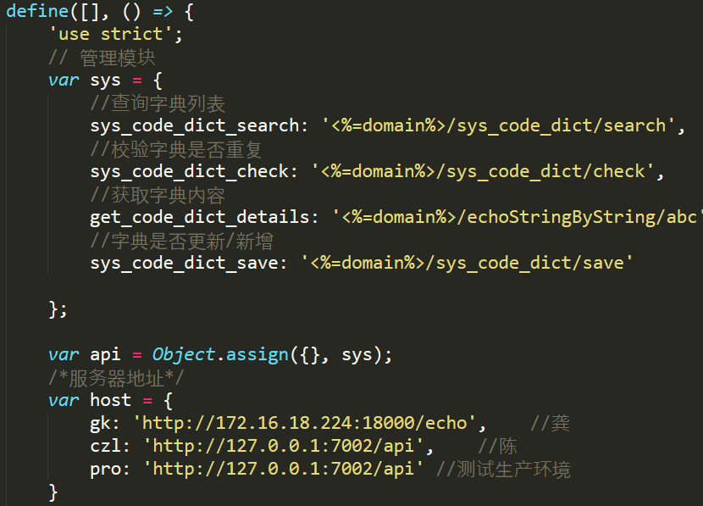

1. 页面跳转请在路由里配置，一个大模块对应一个路由配置js和一个业务服务js：如下图

templateUrl：模板位置；component：业务模块，即js；main-content:即模板渲染到的容器；state第一个入参：路由地址。

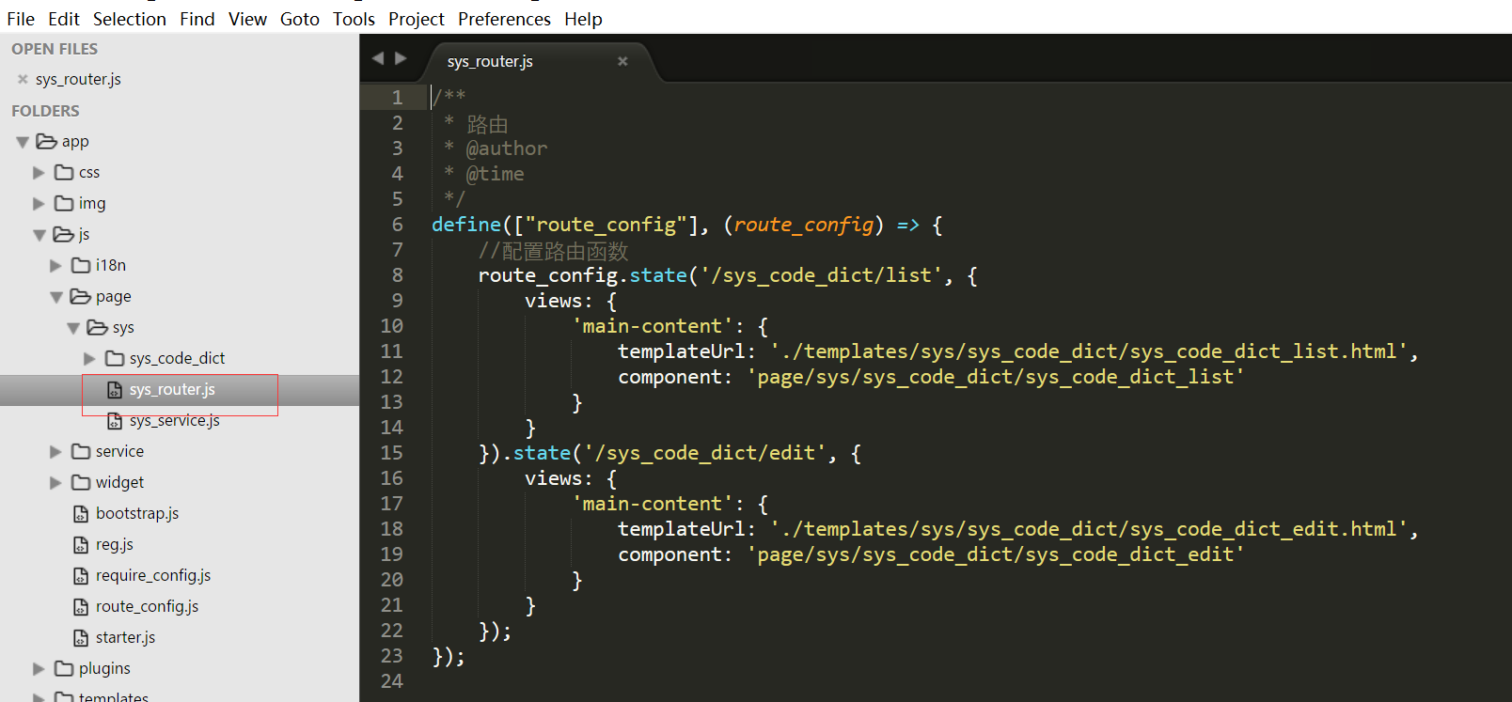

1. 注册路由模块，新添加模块必须在此注册，如下图

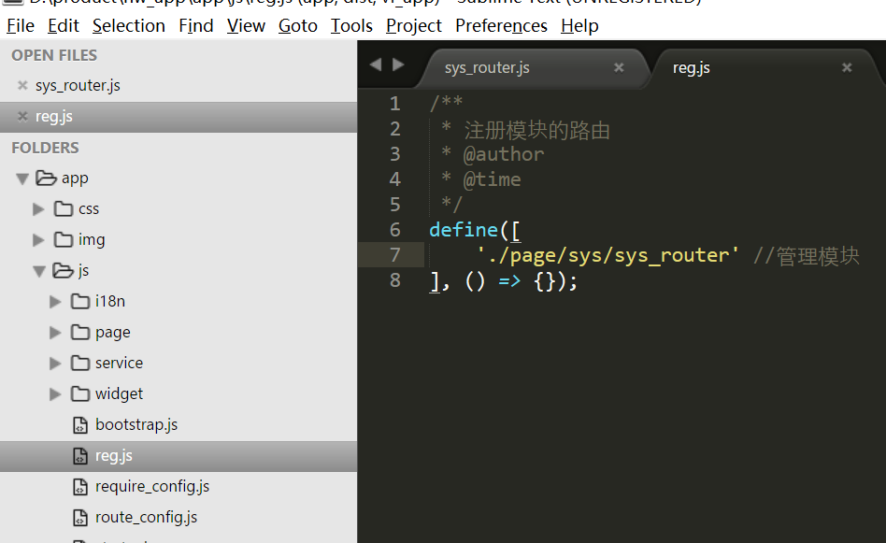

1. 一个大模块对应一个服务，此服务负责与服务端交互数据：如下图

apiName对应的是api_service.js配置的api。

